Телефоны организаций, куда вы можете обратиться в случае, если Вам стали известны случаи жестокого обращения с детьми в семье или школе:
Центр психолого-педагогической помощи семье и детям, адрес: г. Иваново, ул. 2-я Лагерная, д. 51, т. (4932) 33-25-63,
ДЕТСКИЙ ТЕЛЕФОН ДОВЕРИЯ: 8-800-2000-122,
Сайт учреждения: www.sdobrom.at.ua

Территориальное управление социальной защиты населения по г. Иванову, адрес: г. Иваново, ул. Строительная, д. 5,
т. (4932) 32-55-85.

Комиссия по делам несовершеннолетних и защите их прав при администрации города Иваново, адрес: г. Иваново,
пр. Шереметевский, д. 1, т. (4932) 59-47-29.

Прокуратура Ленинского района города Иваново, адрес:
г. Иваново, ул. Станкостроителей, д. 18, т. (4932) 24-27-18.

Прокуратура Октябрьского района города Иваново,
адрес: г. Иваново, пр. Ленина, д. 6, т. (4932) 32-77-36.

Прокуратура Советского района города Иваново,
адрес: г. Иваново, пр. Ленина, д.10, т. (4932) 30-08-09.
Прокуратура Фрунзенского района города Иваново,
адрес: г. Иваново, пер. Врачебный, д. 3 «А»,
т. (4932) 32-62-68.

Ивановская межрайонная прокуратура, адрес: г. Иваново,
пр. Ленина, д. 16 «Б», т. (4932) 32-66-22.
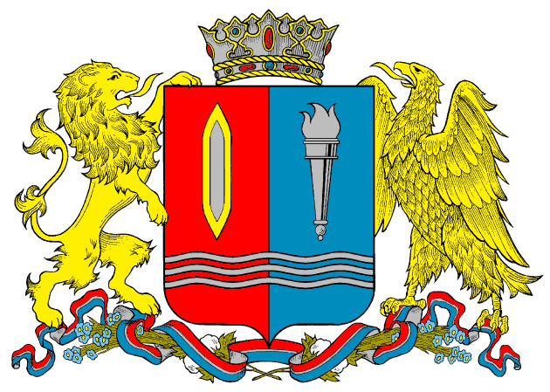
Департамент социальной защиты населения
Ивановской области
областное государственное казённое учреждение
социального обслуживания
«Центр психолого-педагогической помощи семье и детям»

Жестокость и насилие по отношению к детям – тема, которая не может не волновать ни взрослых, ни детей, которые, к сожалению, не застрахованы от проявления агрессии со стороны сверстников, взрослых и даже собственных родителей, будь то дома, в школе, на улице. Формы проявления детского насилия и насилия со стороны родителей всегда имеют отпечаток той или иной семьи, учебного заведения, неформального объединения.
В семье от жестокости и насилия обычно страдают дети, чьи родители пренебрегают современными формами и методами воспитания, исходят из модели семьи, унаследованной ими с детства. При этом насилие по отношению к детям зачастую выполняет роль «самотерапии» (самоуспокоения) для самих родителей.

Мотивация родителей, применяющих насилие по отношению к детям
Мотивация насилия со стороны взрослых в большинстве случаев обусловлена: невозможностью наладить психологический контакт с ребёнком; отсутствием навыков отцовства и материнства; применением побоев как вспомогательного средства для снятия собственного стресса, порой даже не связанного с поведением ребёнка; использованием детей в корыстных целях; удовлетворением сексуальных потребностей.

Ответственность родителей за жестокое обращение с детьми по законодательству Российской Федерации

Ответственность родителей по Семейному кодексу РФ
Статья 69 СК РФ - лишение родительских прав, применяется в случаях:
- злоупотребления родительскими правами;
- жестокого обращения с детьми, в том числе: осуществления физического или психического насилия над ними, покушения на их половую неприкосновенность;
- совершения умышленного преступления против жизни или здоровья своих детей.

Административная ответственность родителей

В соответствии с частью 1 статьи 5.35. КоАП РФ неисполнение, ненадлежащее исполнение родителями или иными законными представителями обязанностей по содержанию, воспитанию, обучению, защите прав и интересов несовершеннолетних влечет предупреждение или наложение административного штрафа в размере от 100 до 500 рублей.

Уголовная ответственность родителей
Родители за насильственные деяния по отношению к детям, обладающие всеми признаками состава преступления, несут уголовную ответственность на общих основаниях.

Практика наиболее часто встречающихся насильственных деяний родителей, привлеченных к уголовной ответственности
- умышленное причинение тяжкого вреда здоровью (ст. 111 УК РФ);
- побои (ст. 116 УК РФ):
- истязание (ст. 117 УК РФ);
- изнасилование (ст. 131 УК РФ);
- оставление в опасности (ст. 125 УК РФ);
- развратные действия (ст. 135 УК РФ);
- неисполнение обязанностей по воспитанию несовершеннолетнего (ст. 156 УК РФ).

